UNIVERSIDAD TECNOLOGICA CENTROAMERICANA

Sistema de Información de UNITEC

Subsistema Becas

Manual de Usuario

Tegucigalpa, DC. 10 de Noviembre de 1998

Becas

La opción de becas permite manejar información de alumnos becados dentro de la universidad y presenta las siguientes opciones:

- Cambio de Patrocinador
- Administración de Becas
- Patrocinadores de Becas
- Informes de Becados

A continuación se presenta una descripción de cada opción.

Administración de Becas

Con el Subsistema Alumnos tambien es posible llevar un registro e historial de alumnos becados. En la figura 1, podemos observar la pantalla de administración de becas, esta pantalla tiene un menu y una barra de herramientas que permite realizar la operaciones incluidas en el menu de una manera mas rápida. Entre las operaciones que se pueden realizar estan las siguientes:

- Agregar alumnos becados
- Modificar información de alumnos becados
- Borrar alumnos becados

Cuando se agrega o se modifica un alumno becado, la información requerida es la siguiente:

- Patrocinador de la Beca
Institución o persona que brinda los recursos financieros para el pago de la beca. El patrocinador puede ser un rector/vicerrector de la universidad, la universidad misma.

- Tipo de Beca
Especifica el tipo de beca, los tipos basicos de becas son Deportiva, Excelencia Academica y Artistica.

- Alcance
El alcance de la beca indica que porcentaje del valor de la carrera cubre la beca.

- Terminación
Indica las razones por las cuales una beca puede terminar, por ejemplo: Cancelación de la beca, el alumno termino sus estudios, etc. esta información es muy importante para la elaboración de informes.

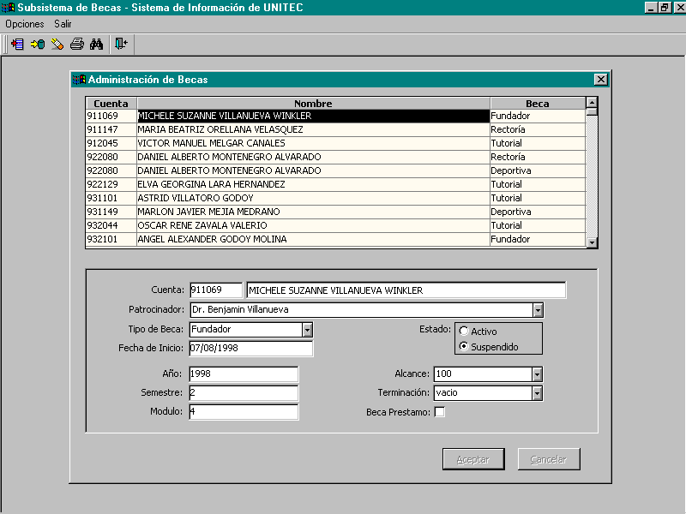
Figura 1: Administración de Becas

Patrocinadores de Becas

Como se indico en la seccion de Administración de Becas, la beca la proporciona un individuo o institución. Con esta opción de Patrocinadores de Becas es posible actualizar e ingresar nuevos patrocinadores, de tal manera que esten disponibles para su referencia cuando se agregue un alumno becado. En la figura 2, se muestra una pantalla tipica de patrocinadores de becas, junto con la información que normalmente se solicita.

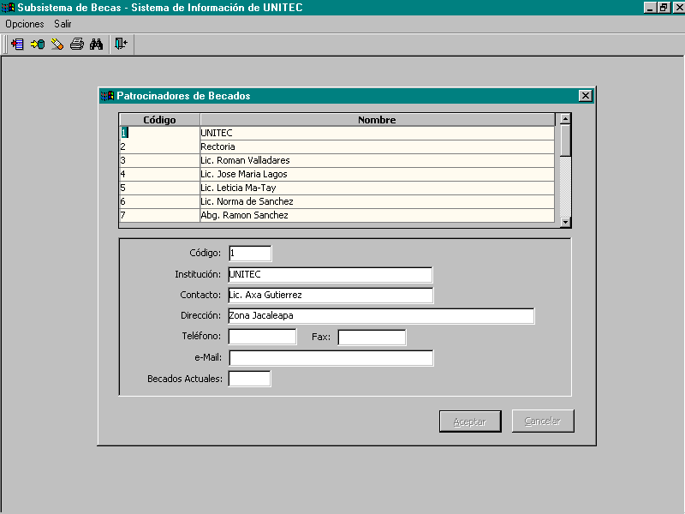
Figura 2: Patrocinadores de Becados

Informes de Becas

Entre los informes generados por la opcion Becas del Subsistema Alumnos estan las siguientes:

- Informe de Becas activas
Listado de alumnos cuyo estado de beca esta activo, clasificados por el tipo de beca.

- Informe de Becas inactivas
Listado de alumnos cuya beca esta inactiva, clasificados por la razón por la cual se desactivó la beca.

- Informe de Rendimiento
Informe del rendimiento (promedio) que un alumno ha tenido en un periodo determinado, cuando se selecciona esta opcion, antes de generar el informe se piden los datos necesarios que sirven como parametros y que indican el periodo y alcance del informe, estos datos se piden en una pantalla como la que se muestra en la figura 3.
- Informe de Asignaturas
Informe de las asignaturas cursadas por los alumnos becados en un periodo determinado generalmente un semestre, antes de generar este informe se presenta una pantalla igual a la presentada en el Informe de Rendimiento la cual esta en la figura 3.

- Informe de Laboratorios
Este informe es similar el de asignaturas, con la diferencia que aqui se muestran los laboratorios en lugar de asignatura normales.

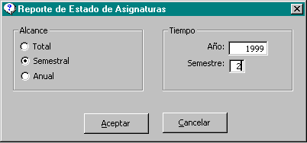Figura 3: Determinación del periodo para generar informe

